中西整合肾癌专委会2024年第三次学术研讨会

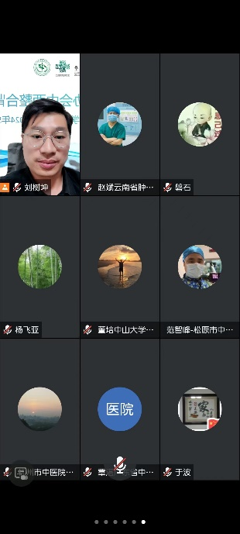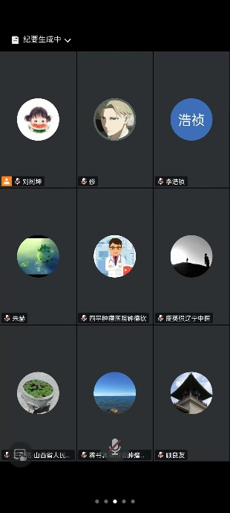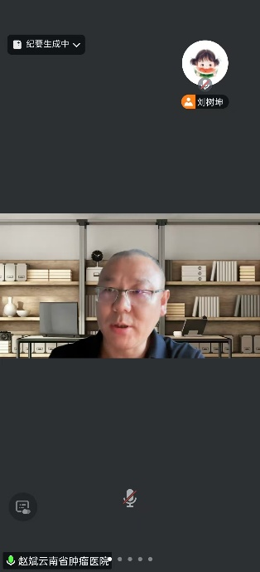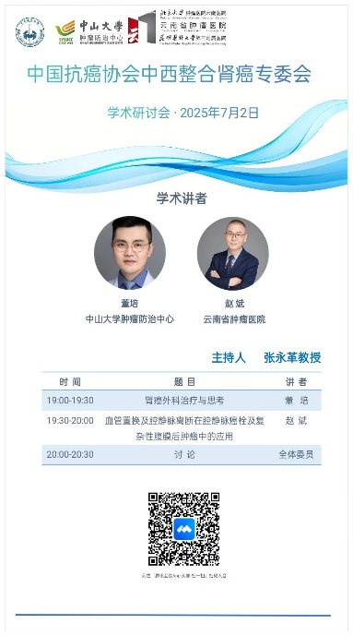2024年7月2日19:00时中国抗癌协会中西整合肾癌专业委员会在线上举行第二次学术交流研讨会。会议由中国抗癌协会中西整合肾癌专委会副主任委员、广西中医药大学附属瑞康医院泌尿外科主任医师张永革教授主持。会议邀请中国抗癌协会中西整合肾癌专委会常务委员董培教授、赵斌教授为大家做学术分享。本次会议由中西整合肾癌专委会主任委员、副主任委员、常务委员及各委员共计46人参加，会议时长1小时12分钟。

董培教授为大家分享的题目是“肾癌外科治疗与思考”。董教授指出，晚期肾癌患者是治疗中的难点和重点，目前在基因检测的基础上，通过靶向治疗及免疫疗法，治疗效果较以往有了质的飞跃，再结合SBRT等新技术的应用，可以有效减轻患者的痛苦。为大家在肾癌治疗方面打开了新思路。

赵斌教授为大家分享了血管置换与腔静脉离断再腔静脉癌栓级复杂性腹膜后肿瘤中的应用，详细介绍了高难度的癌栓治疗方案，并且为大家分享了数个经典案例及个人体会。

会议最后，由中国抗癌协会中西整合肾癌专委会副主任委员庞然教授、张永革教授，中国抗癌协会中西整合肾癌专委会常务委员鹿应强教授等就上述讲者的分享提出了自己的问题及见解，并引发了各位委员的积极探讨。最后由会议主持张永革教授对本次交流学习研讨会进行了总结，肯定了专委会成员的专业水平和会议内容的专业性，希望各位委员未来继续参与学习，加强交流，促进肾癌治疗中西整合事业的发展。

